Znak sprawy: NZP/79/2021

Działając w imieniu Uzdrowiska Szczawno-Jedlina S.A. zapraszamy do złożenia oferty cenowej na 4 witryny podświetlane.
Podświetlana LED szklana witryna z półokrągłego profilu aluminiowego z prostokątną/ kwadratową podstawą.
Parametry minimalne:
- szerokość: 500 mm -600 mm
- wysokość: 1900 - 2000 mm
- głębokość: 500 mm – 600mm
- półki: 4 ze szkła hartowanego (min. 4mm)
- równa wysokość między półkami
- nośność półek: do min. 8 kg
- drzwi: pojedyncze, uchylne na zawiasach z jednym zamkiem
- oświetlenie: 9 x LED w kolorze +-5500 K (lub uzgodnione z zamawiającym)
- zasilanie: wyprowadzone w podstawie
przykład:
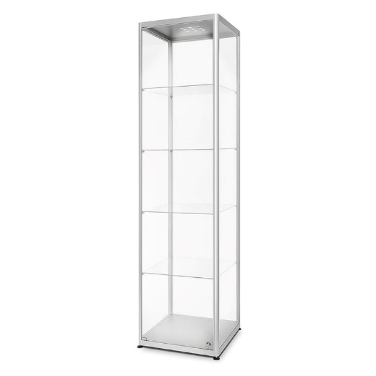

UWAGA: w ofercie prosimy o podanie:
- Ceny netto i brutto za 1 szt
- Ceny netto i brutto za 4 szt
- Wizualizacji
- Terminu wykonania i dostawy do Zamawiającego (Dom Zdrojowy ul. Kolejowa 14, 58-310 Szczawno-Zdrój) – preferowane będą oferty z dostawa w tym roku (2021)
- Ceny dostawy.
Płatność przelewem na konto wykonawcy w terminie 30 dni od daty wykonania dostawy i dostarczenia faktury VAT.
UWAGA; Zamawiający dopuszcza inne formy płatności na wniosek i za uzyskaniem zgody Zamawiającego.
Gwarancja: min. 24 miesiące.

Oferty prosimy złożyć poprzez e-mail na adres mfajek@szczawno-jedlina.pl do dnia 09.12.2021r.do godz. 12:00.
UWAGA: Zamawiający zastrzega możliwość poszukiwania ofert na własną rękę (np. za pomocą internetu) lub unieważnienia postępowania w każdym czasie, także bez wyboru oferty.

